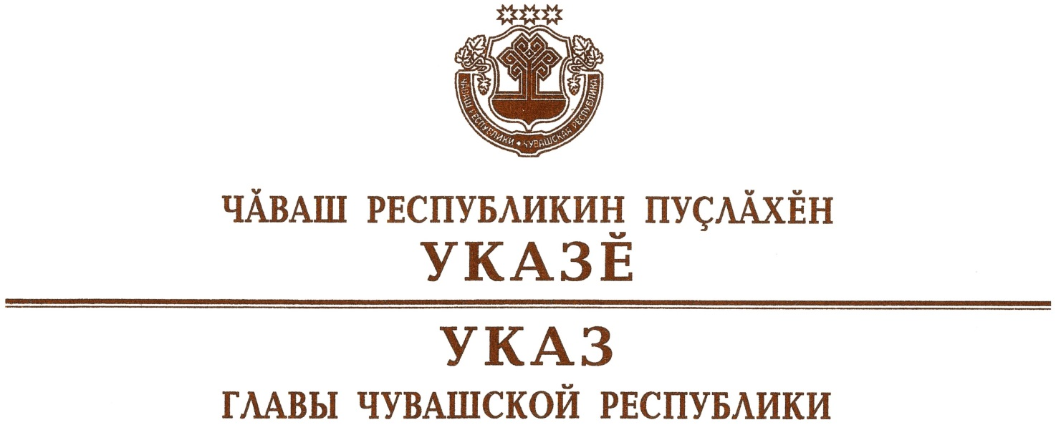

О Лизаковой Р.М.

1. В соответствии с Указом Главы Чувашской Республики от 22 сентября 2020 г. № 236 «Об отставке Кабинета Министров Чувашской Республики» уволить Лизакову Розу Михайловну, исполняющего обязанности министра культуры, по делам национальностей и архивного дела Чувашской Республики, 23 сентября 2020 г. в связи с истечением срока трудового договора согласно пункту 2 части первой статьи 77 Трудового кодекса Российской Федерации.
2. Настоящий Указ вступает в силу со дня его подписания.

Глава
Чувашской Республики О.Николаев

г. Чебоксары
23 сентября 2020 года
№ 244

